

Semana 5
Modelamiento de Bases de Datos

Formato de respuesta
Nombre estudiante: Evelin Castro – Fuad Oñate
Asignatura: PRY2204 – Modelamiento de Bases de Datos | Carrera: Analista Programador Computacional
Profesor: | Fecha: Febrero 2026

Descripción de la actividad
En esta quinta semana, realizarás una actividad sumativa individual llamada "Transformando el MER en Modelo Relacional", donde deberás dar solución al caso de negocio planteado, desarrollando un Modelo Entidad-Relación-Extendido (MER-E) Normalizado. En esta actividad, será necesario que:
- Identifiques todas las entidades, los supertipos y subtipos con sus atributos identificadores, atributos obligatorios y opcionales.
- Identifiques las relaciones entre las entidades.
- Analices y determines los tipos de datos más adecuados para cada atributo, así como su dominio.
- Finalmente transformar a Modelo Relacional Normalizado.

Instrucciones específicas
Para llevar a cabo la actividad sumativa de la semana, a continuación, te presentaremos el contexto de negocio que deberás analizar en detalle:

Contexto caso: Retail Solari S.A
Solari S.A. es una empresa argentina dedicada a la comercialización de productos de consumo esencial. Hace seis años inició operaciones en Chile y actualmente cuenta con sucursales en cincuenta comunas del país, desde donde distribuye una amplia variedad de marcas y modelos agrupados en distintas categorías.
La empresa trabaja con proveedores nacionales e internacionales, lo que le permite diversificar su oferta y adaptarse a las demandas del mercado local. Su modelo de distribución asegura presencia tanto en grandes ciudades como en localidades más pequeñas, facilitando el acceso de los consumidores a productos esenciales.

Hace algunos años se intentó implementar una base de datos relacional para gestionar sus operaciones, pero el proyecto quedó inconcluso debido a reestructuraciones en el área de informática. Solo permanece un modelo conceptual incompleto, sin normalizar y con varias omisiones lógicas.
Como parte del equipo de implementación, deberás:
- Analizar la información proporcionada (basada en planillas como las vistas anteriores).
- Modificar el MER de la Figura 1 y normalizarlo aplicando las tres primeras formas normales, para obtener un Modelo Entidad-Relación Extendido (MER-E).
- Transformar el MER-E en un Modelo Relacional (MR), aplicando las reglas de conversión que definan tablas, claves primarias, foráneas, restricciones y relaciones.
- Generar el script DDL en Oracle SQL para crear las tablas del modelo físico.
Figura 1
Modelo MER incompleto que se debe normalizar y convertir a MR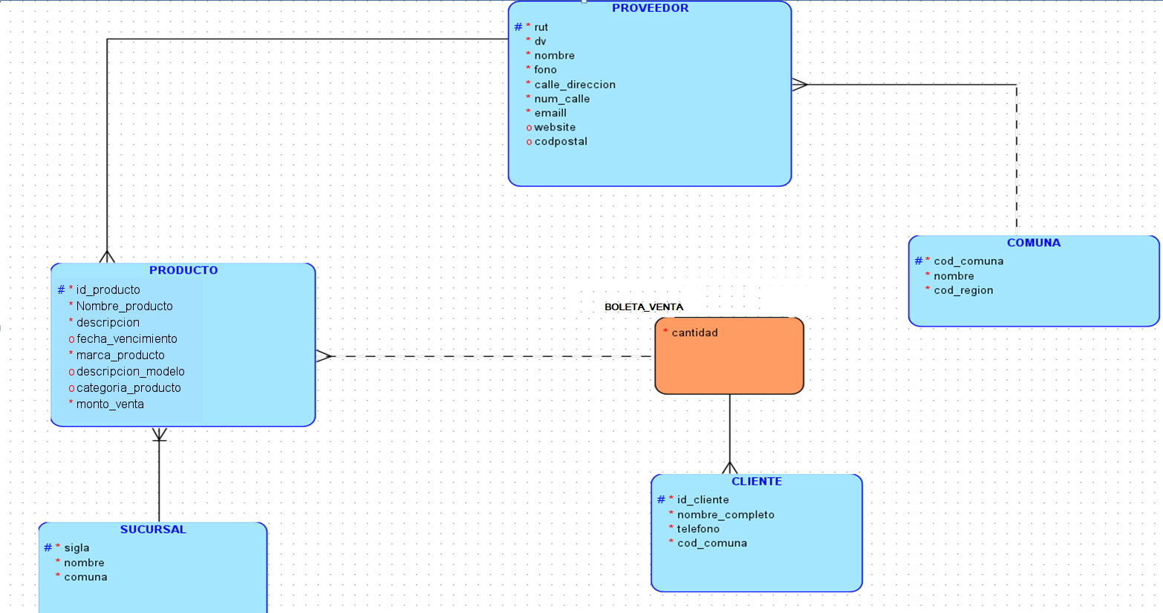
Nota. Imagen de modelo de datos que ilustra las relaciones entre varias entidades: PRODUCTO, PROVEEDOR, COMUNA, SUCURSAL y CLIENTE. Oracle. (s.f.). Oracle SQL Developer Data Modeler [Software]. Oracle.com

Reglas de Negocio:
- La empresa tiene sucursales en 50 de las 346 comunas del país; una misma comuna puede tener más de una sucursal.
- Cada sucursal transfiere su identificación a los productos que vende.
- Existen aproximadamente 9.000 productos distintos a la venta.
- Los proveedores pueden ser empresas o personas naturales. En este último caso, deben registrarse nombres y apellidos. Es necesario usar un discriminador para identificar el tipo de proveedor.
- Algunas empresas proveedoras cuentan con sitio web.
- Cada modelo de producto pertenece a una única marca. Una marca identifica todos sus modelos, y existen unas 1.000 marcas diferentes. Un modelo puede tener cientos de variantes, por lo que su identificador debe incluir la marca que lo fabrica.
- Algunos productos no tienen fecha de vencimiento, y no todas las categorías definidas necesariamente cuentan con stock en bodega.
- Cada venta genera una boleta, donde se registra: cantidad de productos vendidos, fecha y monto total. Revisa la siguiente vista de usuario:
Figura 2
Vista de usuario
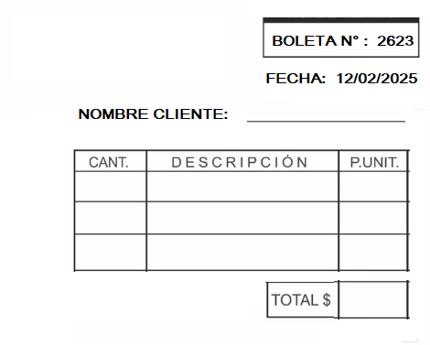
Nota. En la figura se muestra un formato de boleta simplificado que incluye datos clave para registrar una transacción comercial.

Instrucciones de entrega
Paso 1: Para llevar a cabo este proceso, tendrás que utilizar la herramienta Oracle SQL Data Modeler, disponible de descarga a través del siguiente enlace:
https://www.oracle.com/database/sqldeveloper/technologies/sql-data-modeler/download/
Cuando tengas lista tu solución, deberás adjuntar en este documento 3 capturas de:
- Modelo Entidad-Relación-Extendido (MER-E) Normalizado solicitado en notación Barker.
- Modelo Relacional (MR) Normalizado.
- Script DDL generado con la herramienta Oracle Data Modeler.

Ejemplos:
Modelo MER-E Normalizado en notación Barker | Modelo Relacional Normalizado | Script DDL
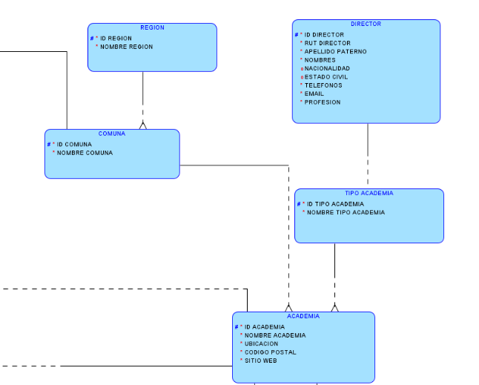 | 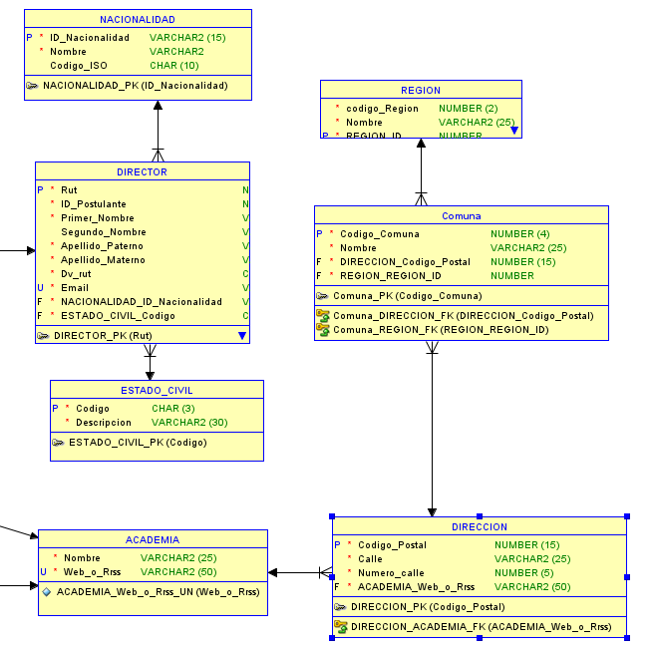 | 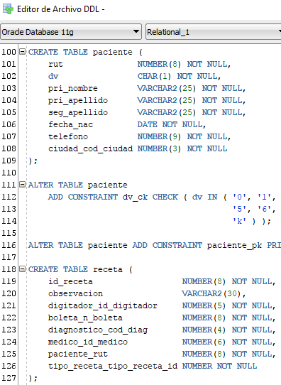

3FN ✓ — Sin dependencias transitivas. nombre_marca separado a MARCA. cod_region en COMUNA es FK directa (no transitiva). Cada atributo no clave depende exclusivamente de la PK.

2FN ✓ — PKs simples cumplen automáticamente. En PKs compuestas (MODELO, PRODUCTO, DETALLE_BOLETA), todos los atributos no clave dependen de la totalidad de la PK. Se eliminó monto_venta de PRODUCTO.

1FN ✓ — Todos los atributos son atómicos. Se separaron marca_producto, categoria_producto y descripcion_modelo en entidades independientes. Sin grupos repetitivos.

═══════════════════════════════════════════════════════════════
4. VERIFICACIÓN DE NORMALIZACIÓN
═══════════════════════════════════════════════════════════════

DETALLE_BOLETA(nro_boleta, nro_linea, sigla, id_producto, cantidad, precio_unitario) PK: (nro_boleta, nro_linea) | FK: nro_boleta→BOLETA, (sigla,id_producto)→PRODUCTO
BOLETA(nro_boleta, fecha, monto_total, id_cliente, sigla) PK: nro_boleta | FK: id_cliente→CLIENTE, sigla→SUCURSAL
PROVEEDOR_PRODUCTO(rut, sigla, id_producto) PK: (rut, sigla, id_producto) | FK: rut→PROVEEDOR, (sigla,id_producto)→PRODUCTO
PRODUCTO(sigla, id_producto, nombre_producto, descripcion, fecha_vencimiento[NULL], precio_unitario, id_marca, id_modelo, id_categoria) PK: (sigla, id_producto) | FK: sigla→SUCURSAL, (id_marca,id_modelo)→MODELO, id_categoria→CATEGORIA
CLIENTE(id_cliente, nombres, apellido_paterno, apellido_materno[NULL], telefono, cod_comuna) PK: id_cliente | FK: cod_comuna→COMUNA
PERSONA_NATURAL(rut, nombres, apellido_paterno, apellido_materno) PK: rut | FK: rut→PROVEEDOR
EMPRESA(rut, razon_social, giro, website[NULL]) PK: rut | FK: rut→PROVEEDOR
PROVEEDOR(rut, dv, fono, calle_direccion, num_calle, email, codpostal[NULL], tipo_proveedor) PK: rut | CHECK IN ('E','P')
MODELO(id_marca, id_modelo, descripcion_modelo) PK: (id_marca, id_modelo) | FK: id_marca→MARCA
MARCA(id_marca, nombre_marca) PK: id_marca
CATEGORIA(id_categoria, nombre_categoria, stock_bodega[NULL]) PK: id_categoria
SUCURSAL(sigla, nombre, direccion, cod_comuna) PK: sigla | FK: cod_comuna→COMUNA
COMUNA(cod_comuna, nombre_comuna, cod_region) PK: cod_comuna | FK: cod_region→REGION
REGION(cod_region, nombre_region) PK: cod_region

═══════════════════════════════════════════════════════════════
3. MODELO RELACIONAL (MR) NORMALIZADO — 14 tablas | 14 PKs | 13 FKs
═══════════════════════════════════════════════════════════════

• PROVEEDOR_PRODUCTO (rut PK/FK, sigla PK/FK, id_producto PK/FK)
Tabla Intermedia N:M (1):

• DETALLE_BOLETA (nro_boleta PK/FK, nro_linea PK) – Débil de BOLETA
• PRODUCTO (sigla PK/FK, id_producto PK) – Transferencia de SUCURSAL
• MODELO (id_marca PK/FK, id_modelo PK) – Débil de MARCA
Entidades Débiles / Con Transferencia (3):

• PERSONA_NATURAL (rut PK/FK→PROVEEDOR, nombres, apellido_paterno, apellido_materno)
• EMPRESA (rut PK/FK→PROVEEDOR, razon_social, giro, website [opcional])
Subtipos con Exclusividad (2):

• BOLETA (nro_boleta PK, fecha, monto_total, id_cliente FK, sigla FK)
• CLIENTE (id_cliente PK, nombres, apellido_paterno, apellido_materno [opc], telefono, cod_comuna FK)
• PROVEEDOR – Supertipo (rut PK, dv, fono, calle_direccion, num_calle, email, codpostal [opc], tipo_proveedor [discriminador])
• MARCA (id_marca PK, nombre_marca)
• CATEGORIA (id_categoria PK, nombre_categoria, stock_bodega [opcional])
• SUCURSAL (sigla PK, nombre, direccion, cod_comuna FK→COMUNA)
• COMUNA (cod_comuna PK, nombre_comuna, cod_region FK→REGION)
• REGION (cod_region PK, nombre_region)
Entidades Fuertes (8):

═══════════════════════════════════════════════════════════════
2. MER-E NORMALIZADO — 14 Entidades
═══════════════════════════════════════════════════════════════

P14 – Falta entidad REGION (COMUNA tiene cod_region sin entidad referenciada).
P13 – Falta transferencia SUCURSAL→PRODUCTO (sigla como parte del identificador).
P12 – Falta DETALLE_BOLETA (entidad débil con cantidad, precio_unitario por línea).
P11 – BOLETA_VENTA incompleta (faltan nro_boleta, fecha, monto_total).
P10 – Falta entidad CATEGORIA (stock_bodega opcional).
P9 – Falta entidad MODELO (débil de MARCA, PK compuesta).
P8 – Falta entidad MARCA (1.000 marcas diferentes).
P7 – Falta jerarquía PROVEEDOR → Subtipos EMPRESA y PERSONA_NATURAL con discriminador.
Omisiones del Modelo:

P6 – 2FN: cod_comuna en CLIENTE → Debe ser relación FK hacia COMUNA.
P5 – 2FN: comuna como texto en SUCURSAL → Debe ser FK referenciando COMUNA.
P4 – 2FN: monto_venta en PRODUCTO → El monto pertenece a la transacción (boleta/detalle).
P3 – 1FN: descripcion_modelo en PRODUCTO → MODELO debe ser entidad débil de MARCA con PK compuesta.
P2 – 1FN: categoria_producto en PRODUCTO → Debe ser entidad CATEGORIA con atributos propios.
P1 – 1FN: marca_producto en PRODUCTO → Debe ser entidad independiente MARCA (~1.000 marcas).
Violaciones de Normalización:

1. PROBLEMAS IDENTIFICADOS EN EL MER ORIGINAL (14 problemas)

═══════════════════════════════════════════════════════════════
Estudiantes: Evelin Castro – Fuad Oñate
SOLUCIÓN: ANÁLISIS Y MODELO RELACIONAL — RETAIL SOLARI S.A.
═══════════════════════════════════════════════════════════════
Adjunta tus evidencias en esta parte:
Modelo Entidad Relación-Extendido Normalizado (MER-E) en notación Barker:
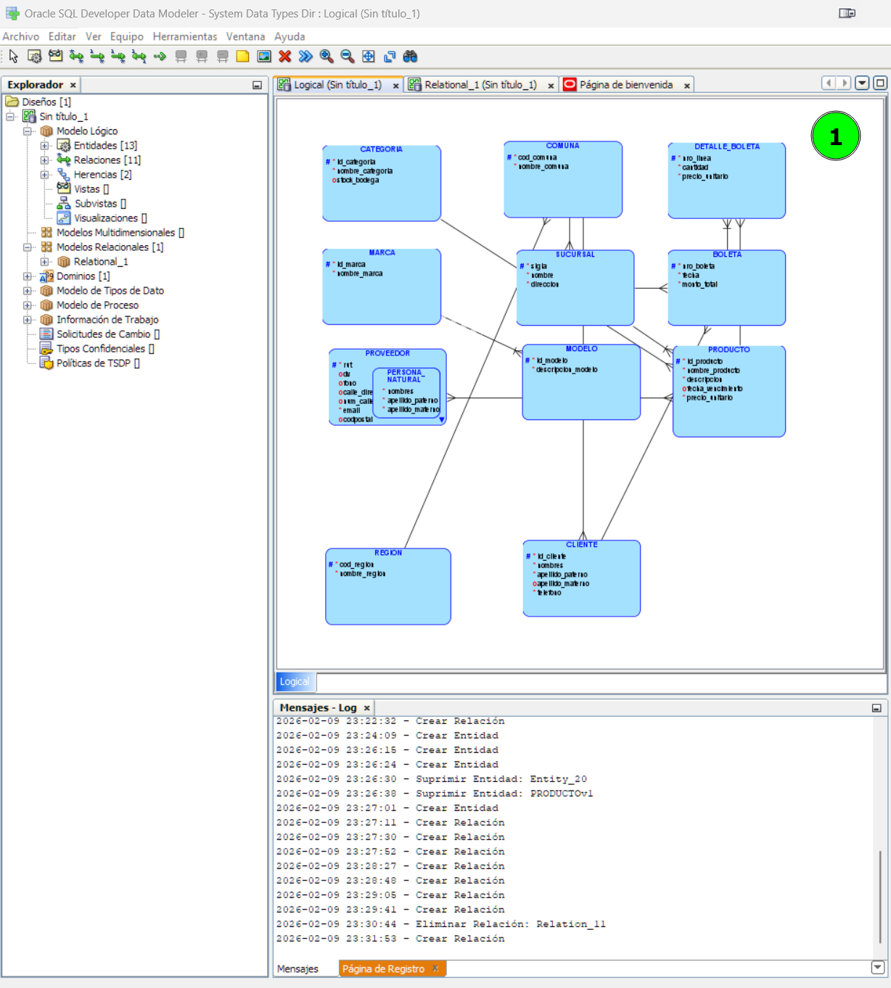

Modelo Relacional (MR) Normalizado:
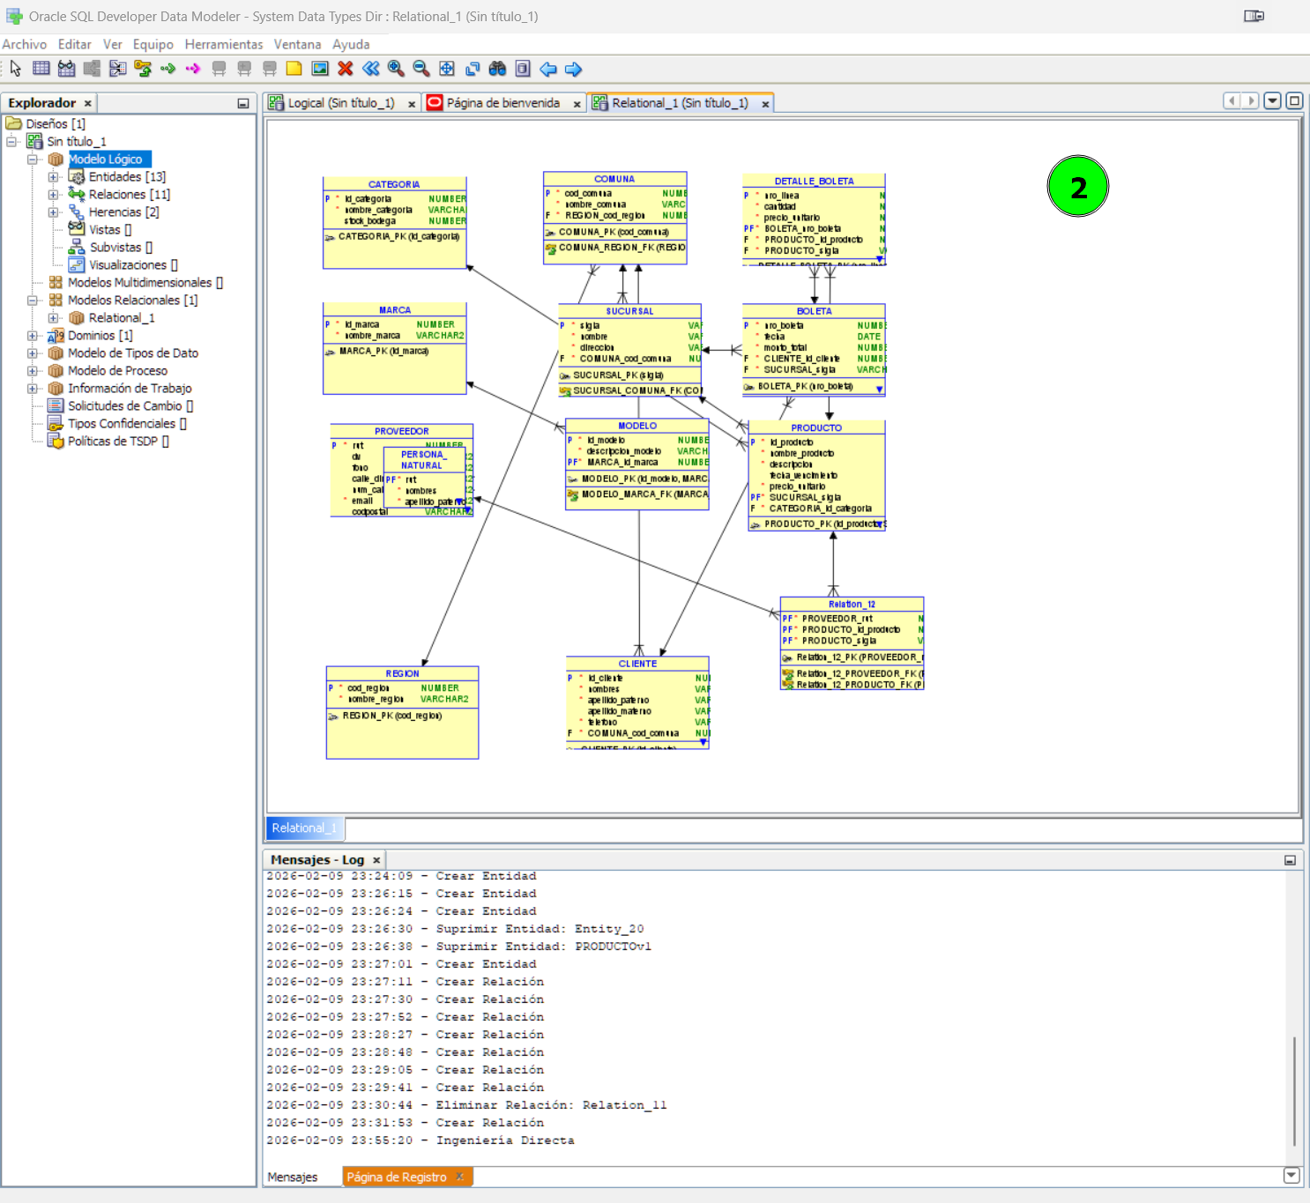

Script obtenido con la herramienta, a partir de tu Modelo Relacional

-- Generado por Oracle SQL Developer Data Modeler 24.3.1.351.0831
-- en: 2026-02-09 23:58:12 CLST
-- sitio: Oracle Database 11g
-- tipo: Oracle Database 11g

-- predefined type, no DDL - MDSYS.SDO_GEOMETRY

-- predefined type, no DDL - XMLTYPE

CREATE TABLE BOLETA
(
nro_boleta NUMBER NOT NULL ,
fecha DATE NOT NULL ,
monto_total NUMBER NOT NULL ,
CLIENTE_id_cliente NUMBER NOT NULL ,
SUCURSAL_sigla VARCHAR2
-- ERROR: VARCHAR2 size not specified
NOT NULL
)
;

ALTER TABLE BOLETA
ADD CONSTRAINT BOLETA_PK PRIMARY KEY ( nro_boleta ) ;

CREATE TABLE CATEGORIA
(
id_categoria NUMBER NOT NULL ,
nombre_categoria VARCHAR2
-- ERROR: VARCHAR2 size not specified
NOT NULL ,
stock_bodega NUMBER
)
;

ALTER TABLE CATEGORIA
ADD CONSTRAINT CATEGORIA_PK PRIMARY KEY ( id_categoria ) ;

CREATE TABLE CLIENTE
(
id_cliente NUMBER NOT NULL ,
nombres VARCHAR2
-- ERROR: VARCHAR2 size not specified
NOT NULL ,
apellido_paterno VARCHAR2
-- ERROR: VARCHAR2 size not specified
NOT NULL ,
apellido_materno VARCHAR2
-- ERROR: VARCHAR2 size not specified
,
telefono VARCHAR2
-- ERROR: VARCHAR2 size not specified
NOT NULL ,
COMUNA_cod_comuna NUMBER NOT NULL
)
;

ALTER TABLE CLIENTE
ADD CONSTRAINT CLIENTE_PK PRIMARY KEY ( id_cliente ) ;

CREATE TABLE COMUNA
(
cod_comuna NUMBER NOT NULL ,
nombre_comuna VARCHAR2
-- ERROR: VARCHAR2 size not specified
NOT NULL ,
REGION_cod_region NUMBER NOT NULL
)
;

ALTER TABLE COMUNA
ADD CONSTRAINT COMUNA_PK PRIMARY KEY ( cod_comuna ) ;

CREATE TABLE DETALLE_BOLETA
(
nro_linea NUMBER NOT NULL ,
cantidad NUMBER NOT NULL ,
precio_unitario NUMBER NOT NULL ,
BOLETA_nro_boleta NUMBER NOT NULL ,
PRODUCTO_id_producto NUMBER NOT NULL ,
PRODUCTO_sigla VARCHAR2
-- ERROR: VARCHAR2 size not specified
NOT NULL
)
;

ALTER TABLE DETALLE_BOLETA
ADD CONSTRAINT DETALLE_BOLETA_PK PRIMARY KEY ( nro_linea, BOLETA_nro_boleta ) ;

CREATE TABLE EMPRESA
(
rut NUMBER NOT NULL ,
razon_social VARCHAR2
-- ERROR: VARCHAR2 size not specified
NOT NULL ,
giro VARCHAR2
-- ERROR: VARCHAR2 size not specified
NOT NULL ,
website VARCHAR2
-- ERROR: VARCHAR2 size not specified

)
;

ALTER TABLE EMPRESA
ADD CONSTRAINT EMPRESA_PK PRIMARY KEY ( rut ) ;

CREATE TABLE MARCA
(
id_marca NUMBER NOT NULL ,
nombre_marca VARCHAR2
-- ERROR: VARCHAR2 size not specified
NOT NULL
)
;

ALTER TABLE MARCA
ADD CONSTRAINT MARCA_PK PRIMARY KEY ( id_marca ) ;

CREATE TABLE MODELO
(
id_modelo NUMBER NOT NULL ,
descripcion_modelo VARCHAR2
-- ERROR: VARCHAR2 size not specified
NOT NULL ,
MARCA_id_marca NUMBER NOT NULL
)
;

ALTER TABLE MODELO
ADD CONSTRAINT MODELO_PK PRIMARY KEY ( id_modelo, MARCA_id_marca ) ;

CREATE TABLE PERSONA_NATURAL
(
rut NUMBER NOT NULL ,
nombres VARCHAR2
-- ERROR: VARCHAR2 size not specified
NOT NULL ,
apellido_paterno VARCHAR2
-- ERROR: VARCHAR2 size not specified
NOT NULL ,
apellido_materno VARCHAR2
-- ERROR: VARCHAR2 size not specified
NOT NULL
)
;

ALTER TABLE PERSONA_NATURAL
ADD CONSTRAINT PERSONA_NATURAL_PK PRIMARY KEY ( rut ) ;

CREATE TABLE PRODUCTO
(
id_producto NUMBER NOT NULL ,
nombre_producto VARCHAR2
-- ERROR: VARCHAR2 size not specified
NOT NULL ,
descripcion VARCHAR2
-- ERROR: VARCHAR2 size not specified
NOT NULL ,
fecha_vencimiento BLOB ,
precio_unitario NUMBER NOT NULL ,
SUCURSAL_sigla VARCHAR2
-- ERROR: VARCHAR2 size not specified
NOT NULL ,
CATEGORIA_id_categoria NUMBER NOT NULL
)
;

ALTER TABLE PRODUCTO
ADD CONSTRAINT PRODUCTO_PK PRIMARY KEY ( id_producto, SUCURSAL_sigla ) ;

CREATE TABLE PROVEEDOR
(
rut NUMBER NOT NULL ,
dv VARCHAR2
-- ERROR: VARCHAR2 size not specified
,
fono VARCHAR2
-- ERROR: VARCHAR2 size not specified
,
calle_direccion VARCHAR2
-- ERROR: VARCHAR2 size not specified
,
num_calle VARCHAR2
-- ERROR: VARCHAR2 size not specified
,
email VARCHAR2
-- ERROR: VARCHAR2 size not specified
NOT NULL ,
codpostal VARCHAR2
-- ERROR: VARCHAR2 size not specified
,
tipo_proveedor VARCHAR2 (15) NOT NULL
)
;

ALTER TABLE PROVEEDOR
ADD CONSTRAINT CH_INH_PROVEEDOR
CHECK (tipo_proveedor IN ('EMPRESA', 'PERSONA_NATURAL', 'PROVEEDOR'))
;

ALTER TABLE PROVEEDOR
ADD CONSTRAINT PROVEEDOR_PK PRIMARY KEY ( rut ) ;

CREATE TABLE REGION
(
cod_region NUMBER NOT NULL ,
nombre_region VARCHAR2
-- ERROR: VARCHAR2 size not specified
NOT NULL
)
;

ALTER TABLE REGION
ADD CONSTRAINT REGION_PK PRIMARY KEY ( cod_region ) ;

CREATE TABLE Relation_12
(
PROVEEDOR_rut NUMBER NOT NULL ,
PRODUCTO_id_producto NUMBER NOT NULL ,
PRODUCTO_sigla VARCHAR2
-- ERROR: VARCHAR2 size not specified
NOT NULL
)
;

ALTER TABLE Relation_12
ADD CONSTRAINT Relation_12_PK PRIMARY KEY ( PROVEEDOR_rut, PRODUCTO_id_producto, PRODUCTO_sigla ) ;

CREATE TABLE SUCURSAL
(
sigla VARCHAR2
-- ERROR: VARCHAR2 size not specified
NOT NULL ,
nombre VARCHAR2
-- ERROR: VARCHAR2 size not specified
NOT NULL ,
direccion VARCHAR2
-- ERROR: VARCHAR2 size not specified
NOT NULL ,
COMUNA_cod_comuna NUMBER NOT NULL
)
;

ALTER TABLE SUCURSAL
ADD CONSTRAINT SUCURSAL_PK PRIMARY KEY ( sigla ) ;

ALTER TABLE BOLETA
ADD CONSTRAINT BOLETA_CLIENTE_FK FOREIGN KEY
(
CLIENTE_id_cliente
)
REFERENCES CLIENTE
(
id_cliente
)
;

ALTER TABLE BOLETA
ADD CONSTRAINT BOLETA_SUCURSAL_FK FOREIGN KEY
(
SUCURSAL_sigla
)
REFERENCES SUCURSAL
(
sigla
)
;

ALTER TABLE CLIENTE
ADD CONSTRAINT CLIENTE_COMUNA_FK FOREIGN KEY
(
COMUNA_cod_comuna
)
REFERENCES COMUNA
(
cod_comuna
)
;

ALTER TABLE COMUNA
ADD CONSTRAINT COMUNA_REGION_FK FOREIGN KEY
(
REGION_cod_region
)
REFERENCES REGION
(
cod_region
)
;

ALTER TABLE DETALLE_BOLETA
ADD CONSTRAINT DETALLE_BOLETA_BOLETA_FK FOREIGN KEY
(
BOLETA_nro_boleta
)
REFERENCES BOLETA
(
nro_boleta
)
;

ALTER TABLE DETALLE_BOLETA
ADD CONSTRAINT DETALLE_BOLETA_PRODUCTO_FK FOREIGN KEY
(
PRODUCTO_id_producto,
PRODUCTO_sigla
)
REFERENCES PRODUCTO
(
id_producto,
SUCURSAL_sigla
)
;

ALTER TABLE EMPRESA
ADD CONSTRAINT EMPRESA_PROVEEDOR_FK FOREIGN KEY
(
rut
)
REFERENCES PROVEEDOR
(
rut
)
;

ALTER TABLE MODELO
ADD CONSTRAINT MODELO_MARCA_FK FOREIGN KEY
(
MARCA_id_marca
)
REFERENCES MARCA
(
id_marca
)
;

ALTER TABLE PERSONA_NATURAL
ADD CONSTRAINT PERSONA_NATURAL_PROVEEDOR_FK FOREIGN KEY
(
rut
)
REFERENCES PROVEEDOR
(
rut
)
;

ALTER TABLE PRODUCTO
ADD CONSTRAINT PRODUCTO_CATEGORIA_FK FOREIGN KEY
(
CATEGORIA_id_categoria
)
REFERENCES CATEGORIA
(
id_categoria
)
;

ALTER TABLE PRODUCTO
ADD CONSTRAINT PRODUCTO_SUCURSAL_FK FOREIGN KEY
(
SUCURSAL_sigla
)
REFERENCES SUCURSAL
(
sigla
)
;

ALTER TABLE Relation_12
ADD CONSTRAINT Relation_12_PRODUCTO_FK FOREIGN KEY
(
PRODUCTO_id_producto,
PRODUCTO_sigla
)
REFERENCES PRODUCTO
(
id_producto,
SUCURSAL_sigla
)
;

ALTER TABLE Relation_12
ADD CONSTRAINT Relation_12_PROVEEDOR_FK FOREIGN KEY
(
PROVEEDOR_rut
)
REFERENCES PROVEEDOR
(
rut
)
;

ALTER TABLE SUCURSAL
ADD CONSTRAINT SUCURSAL_COMUNA_FK FOREIGN KEY
(
COMUNA_cod_comuna
)
REFERENCES COMUNA
(
cod_comuna
)
;

CREATE OR REPLACE TRIGGER ARC_FKArc_1_EMPRESA
BEFORE INSERT OR UPDATE OF rut
ON EMPRESA
FOR EACH ROW
DECLARE
d VARCHAR2 (15);
BEGIN
SELECT A.tipo_proveedor INTO d
FROM PROVEEDOR A
WHERE A.rut = :new.rut;
IF (d IS NULL OR d <> 'EMPRESA') THEN
raise_application_error(-20223,'FK EMPRESA_PROVEEDOR_FK in Table EMPRESA violates Arc constraint on Table PROVEEDOR - discriminator column tipo_proveedor doesn''t have value ''EMPRESA''');
END IF;
EXCEPTION
WHEN NO_DATA_FOUND THEN
NULL;
WHEN OTHERS THEN
RAISE;
END;
/

CREATE OR REPLACE TRIGGER ARC_FKArc_1_PERSONA_NATURAL
BEFORE INSERT OR UPDATE OF rut
ON PERSONA_NATURAL
FOR EACH ROW
DECLARE
d VARCHAR2 (15);
BEGIN
SELECT A.tipo_proveedor INTO d
FROM PROVEEDOR A
WHERE A.rut = :new.rut;
IF (d IS NULL OR d <> 'PERSONA_NATURAL') THEN
raise_application_error(-20223,'FK PERSONA_NATURAL_PROVEEDOR_FK in Table PERSONA_NATURAL violates Arc constraint on Table PROVEEDOR - discriminator column tipo_proveedor doesn''t have value ''PERSONA_NATURAL''');
END IF;
EXCEPTION
WHEN NO_DATA_FOUND THEN
NULL;
WHEN OTHERS THEN
RAISE;
END;
/

-- Informe de Resumen de Oracle SQL Developer Data Modeler:
--
-- CREATE TABLE 14
-- CREATE INDEX 0
-- ALTER TABLE 29
-- CREATE VIEW 0
-- ALTER VIEW 0
-- CREATE PACKAGE 0
-- CREATE PACKAGE BODY 0
-- CREATE PROCEDURE 0
-- CREATE FUNCTION 0
-- CREATE TRIGGER 2
-- ALTER TRIGGER 0
-- CREATE COLLECTION TYPE 0
-- CREATE STRUCTURED TYPE 0
-- CREATE STRUCTURED TYPE BODY 0
-- CREATE CLUSTER 0
-- CREATE CONTEXT 0
-- CREATE DATABASE 0
-- CREATE DIMENSION 0
-- CREATE DIRECTORY 0
-- CREATE DISK GROUP 0
-- CREATE ROLE 0
-- CREATE ROLLBACK SEGMENT 0
-- CREATE SEQUENCE 0
-- CREATE MATERIALIZED VIEW 0
-- CREATE MATERIALIZED VIEW LOG 0
-- CREATE SYNONYM 0
-- CREATE TABLESPACE 0
-- CREATE USER 0
--
-- DROP TABLESPACE 0
-- DROP DATABASE 0
--
-- REDACTION POLICY 0
--
-- ORDS DROP SCHEMA 0
-- ORDS ENABLE SCHEMA 0
-- ORDS ENABLE OBJECT 0
--
-- ERRORS 30
-- WARNINGS 0

-- ============================================================
-- SCRIPT DDL - RETAIL SOLARI S.A.
-- PRY2204 Modelamiento de Bases de Datos - Semana 5
-- Estudiantes: Evelin Castro - Fuad Oñate
-- ============================================================

CREATE TABLE REGION (
cod_region NUMBER(5) NOT NULL,
nombre_region VARCHAR2(80) NOT NULL,
CONSTRAINT PK_REGION PRIMARY KEY (cod_region));

CREATE TABLE COMUNA (
cod_comuna NUMBER(5) NOT NULL,
nombre_comuna VARCHAR2(80) NOT NULL,
cod_region NUMBER(5) NOT NULL,
CONSTRAINT PK_COMUNA PRIMARY KEY (cod_comuna),
CONSTRAINT FK_COMUNA_REGION FOREIGN KEY (cod_region) REFERENCES REGION (cod_region));

CREATE TABLE CATEGORIA (
id_categoria NUMBER(5) NOT NULL,
nombre_categoria VARCHAR2(100) NOT NULL,
stock_bodega NUMBER(10),
CONSTRAINT PK_CATEGORIA PRIMARY KEY (id_categoria));

CREATE TABLE MARCA (
id_marca NUMBER(5) NOT NULL,
nombre_marca VARCHAR2(100) NOT NULL,
CONSTRAINT PK_MARCA PRIMARY KEY (id_marca));

CREATE TABLE PROVEEDOR (
rut NUMBER(10) NOT NULL, dv CHAR(1) NOT NULL,
fono VARCHAR2(15) NOT NULL, calle_direccion VARCHAR2(200) NOT NULL,
num_calle VARCHAR2(10) NOT NULL, email VARCHAR2(100) NOT NULL,
codpostal VARCHAR2(10), tipo_proveedor CHAR(1) NOT NULL,
CONSTRAINT PK_PROVEEDOR PRIMARY KEY (rut),
CONSTRAINT CK_TIPO_PROV CHECK (tipo_proveedor IN ('E','P')));

CREATE TABLE MODELO (
id_marca NUMBER(5) NOT NULL, id_modelo NUMBER(10) NOT NULL,
descripcion_modelo VARCHAR2(200) NOT NULL,
CONSTRAINT PK_MODELO PRIMARY KEY (id_marca, id_modelo),
CONSTRAINT FK_MODELO_MARCA FOREIGN KEY (id_marca) REFERENCES MARCA (id_marca));

CREATE TABLE EMPRESA (
rut NUMBER(10) NOT NULL, razon_social VARCHAR2(150) NOT NULL,
giro VARCHAR2(100) NOT NULL, website VARCHAR2(200),
CONSTRAINT PK_EMPRESA PRIMARY KEY (rut),
CONSTRAINT FK_EMPRESA_PROVEEDOR FOREIGN KEY (rut) REFERENCES PROVEEDOR (rut));

CREATE TABLE PERSONA_NATURAL (
rut NUMBER(10) NOT NULL, nombres VARCHAR2(80) NOT NULL,
apellido_paterno VARCHAR2(80) NOT NULL, apellido_materno VARCHAR2(80) NOT NULL,
CONSTRAINT PK_PERSONA_NATURAL PRIMARY KEY (rut),
CONSTRAINT FK_PERSNAT_PROVEEDOR FOREIGN KEY (rut) REFERENCES PROVEEDOR (rut));

CREATE TABLE SUCURSAL (
sigla VARCHAR2(10) NOT NULL, nombre VARCHAR2(100) NOT NULL,
direccion VARCHAR2(200) NOT NULL, cod_comuna NUMBER(5) NOT NULL,
CONSTRAINT PK_SUCURSAL PRIMARY KEY (sigla),
CONSTRAINT FK_SUCURSAL_COMUNA FOREIGN KEY (cod_comuna) REFERENCES COMUNA (cod_comuna));

CREATE TABLE CLIENTE (
id_cliente NUMBER(10) NOT NULL, nombres VARCHAR2(80) NOT NULL,
apellido_paterno VARCHAR2(80) NOT NULL, apellido_materno VARCHAR2(80),
telefono VARCHAR2(15) NOT NULL, cod_comuna NUMBER(5) NOT NULL,
CONSTRAINT PK_CLIENTE PRIMARY KEY (id_cliente),
CONSTRAINT FK_CLIENTE_COMUNA FOREIGN KEY (cod_comuna) REFERENCES COMUNA (cod_comuna));

CREATE TABLE PRODUCTO (
sigla VARCHAR2(10) NOT NULL, id_producto NUMBER(10) NOT NULL,
nombre_producto VARCHAR2(150) NOT NULL, descripcion VARCHAR2(300) NOT NULL,
fecha_vencimiento DATE, precio_unitario NUMBER(10,2) NOT NULL,
id_marca NUMBER(5) NOT NULL, id_modelo NUMBER(10) NOT NULL, id_categoria NUMBER(5) NOT NULL,
CONSTRAINT PK_PRODUCTO PRIMARY KEY (sigla, id_producto),
CONSTRAINT FK_PRODUCTO_SUCURSAL FOREIGN KEY (sigla) REFERENCES SUCURSAL (sigla),
CONSTRAINT FK_PRODUCTO_MODELO FOREIGN KEY (id_marca,id_modelo) REFERENCES MODELO (id_marca,id_modelo),
CONSTRAINT FK_PRODUCTO_CATEGORIA FOREIGN KEY (id_categoria) REFERENCES CATEGORIA (id_categoria));

CREATE TABLE BOLETA (
nro_boleta NUMBER(10) NOT NULL, fecha DATE NOT NULL,
monto_total NUMBER(12,2) NOT NULL, id_cliente NUMBER(10) NOT NULL, sigla VARCHAR2(10) NOT NULL,
CONSTRAINT PK_BOLETA PRIMARY KEY (nro_boleta),
CONSTRAINT FK_BOLETA_CLIENTE FOREIGN KEY (id_cliente) REFERENCES CLIENTE (id_cliente),
CONSTRAINT FK_BOLETA_SUCURSAL FOREIGN KEY (sigla) REFERENCES SUCURSAL (sigla));

CREATE TABLE PROVEEDOR_PRODUCTO (
rut NUMBER(10) NOT NULL, sigla VARCHAR2(10) NOT NULL, id_producto NUMBER(10) NOT NULL,
CONSTRAINT PK_PROV_PROD PRIMARY KEY (rut, sigla, id_producto),
CONSTRAINT FK_PROVPROD_PROVEEDOR FOREIGN KEY (rut) REFERENCES PROVEEDOR (rut),
CONSTRAINT FK_PROVPROD_PRODUCTO FOREIGN KEY (sigla,id_producto) REFERENCES PRODUCTO (sigla,id_producto));

CREATE TABLE DETALLE_BOLETA (
nro_boleta NUMBER(10) NOT NULL, nro_linea NUMBER(5) NOT NULL,
sigla VARCHAR2(10) NOT NULL, id_producto NUMBER(10) NOT NULL,
cantidad NUMBER(10) NOT NULL, precio_unitario NUMBER(10,2) NOT NULL,
CONSTRAINT PK_DETALLE_BOLETA PRIMARY KEY (nro_boleta, nro_linea),
CONSTRAINT FK_DETBOL_BOLETA FOREIGN KEY (nro_boleta) REFERENCES BOLETA (nro_boleta),
CONSTRAINT FK_DETBOL_PRODUCTO FOREIGN KEY (sigla,id_producto) REFERENCES PRODUCTO (sigla,id_producto));

Paso 2:
Además, tendrás que descargar el resultado y generar un archivo DMD y una subcarpeta. Para ello, tendrás que hacer clic en la opción “Guardar como” del menú “Archivo”, lo que desplegará el submenú que se ilustra en la siguiente imagen:
Figura 3
Cómo guardar Diseño en un archivo .dmd

Nota. Ejemplo de diseño guardado como archivo .dmd con sus respectivas subcarpetas. Oracle. (s.f.). Oracle SQL Developer Data Modeler [Software]. Oracle.com

Figura 4
Ejemplo de archivos de diseño generado con SQL Developer Data Modeler


Figura 5
Contenido estándar de la subcarpeta generada del ejemplo (Modelo_Base)

Nota. La figura muestra el contenido detallado de la carpeta de recursos asociada a un modelo de Oracle Data Modeler. Oracle. (s.f.). Oracle SQL Developer Data Modeler [Software]. Oracle.com

Paso 3: Una vez generado el archivo .dmd y su subcarpeta correspondiente, todo este contenido debe comprimirse en un solo archivo ZIP o RAR.
Figura 6
Contenido del archivo comprimido

Nota. La figura muestra la estructura interna del archivo comprimido Encargo_Semanal.zip. Oracle. (s.f.). Oracle SQL Developer Data Modeler [Software]. Oracle.com

Paso 4: Este documento Word deberás subirlo al repositorio GitHub (sin comprimir). Si no has creado tu cuenta aún, puedes hacerlo a través del siguiente enlace:
https://github.com/
Figura 7
Repositorio en GitHub
Nota. Ejemplo genérico de archivos cargados en el repositorio GitHub. GitHub (s.f.). GitHub. https://github.com/
Paso 5: Posteriormente, desde el repositorio, deberás generar un enlace de tu proyecto:
Figura 8
Enlace de proyecto GitHub 
Nota. Ejemplo genérico de donde se extrae un enlace en GitHub. GitHub (s.f.). GitHub. https://github.com/
Paso 6: Finalmente, deberás subir al AVA este documento Word sin comprimir (con las capturas Barker y Bachman o Ingeniería de la información) y el enlace de tu repositorio GitHub en la sección “Entrega”.
Figura 9
Visualización de entrega en el AVA




Reservados todos los derechos Fundación Instituto Profesional Duoc UC. No se permite copiar, reproducir, reeditar, descargar, publicar, emitir, difundir, de forma total o parcial la presente obra, ni su incorporación a un sistema informático, ni su transmisión en cualquier forma o por cualquier medio (electrónico, mecánico, fotocopia, grabación u otros) sin autorización previa y por escrito de Fundación Instituto Profesional Duoc UC La infracción de dichos derechos puede constituir un delito contra la propiedad intelectual.

